本校63週年校慶「看見臺灣之美-原住民文化」系列活動-高中部大地闖關遊戲績優學生頒獎2012.01.17
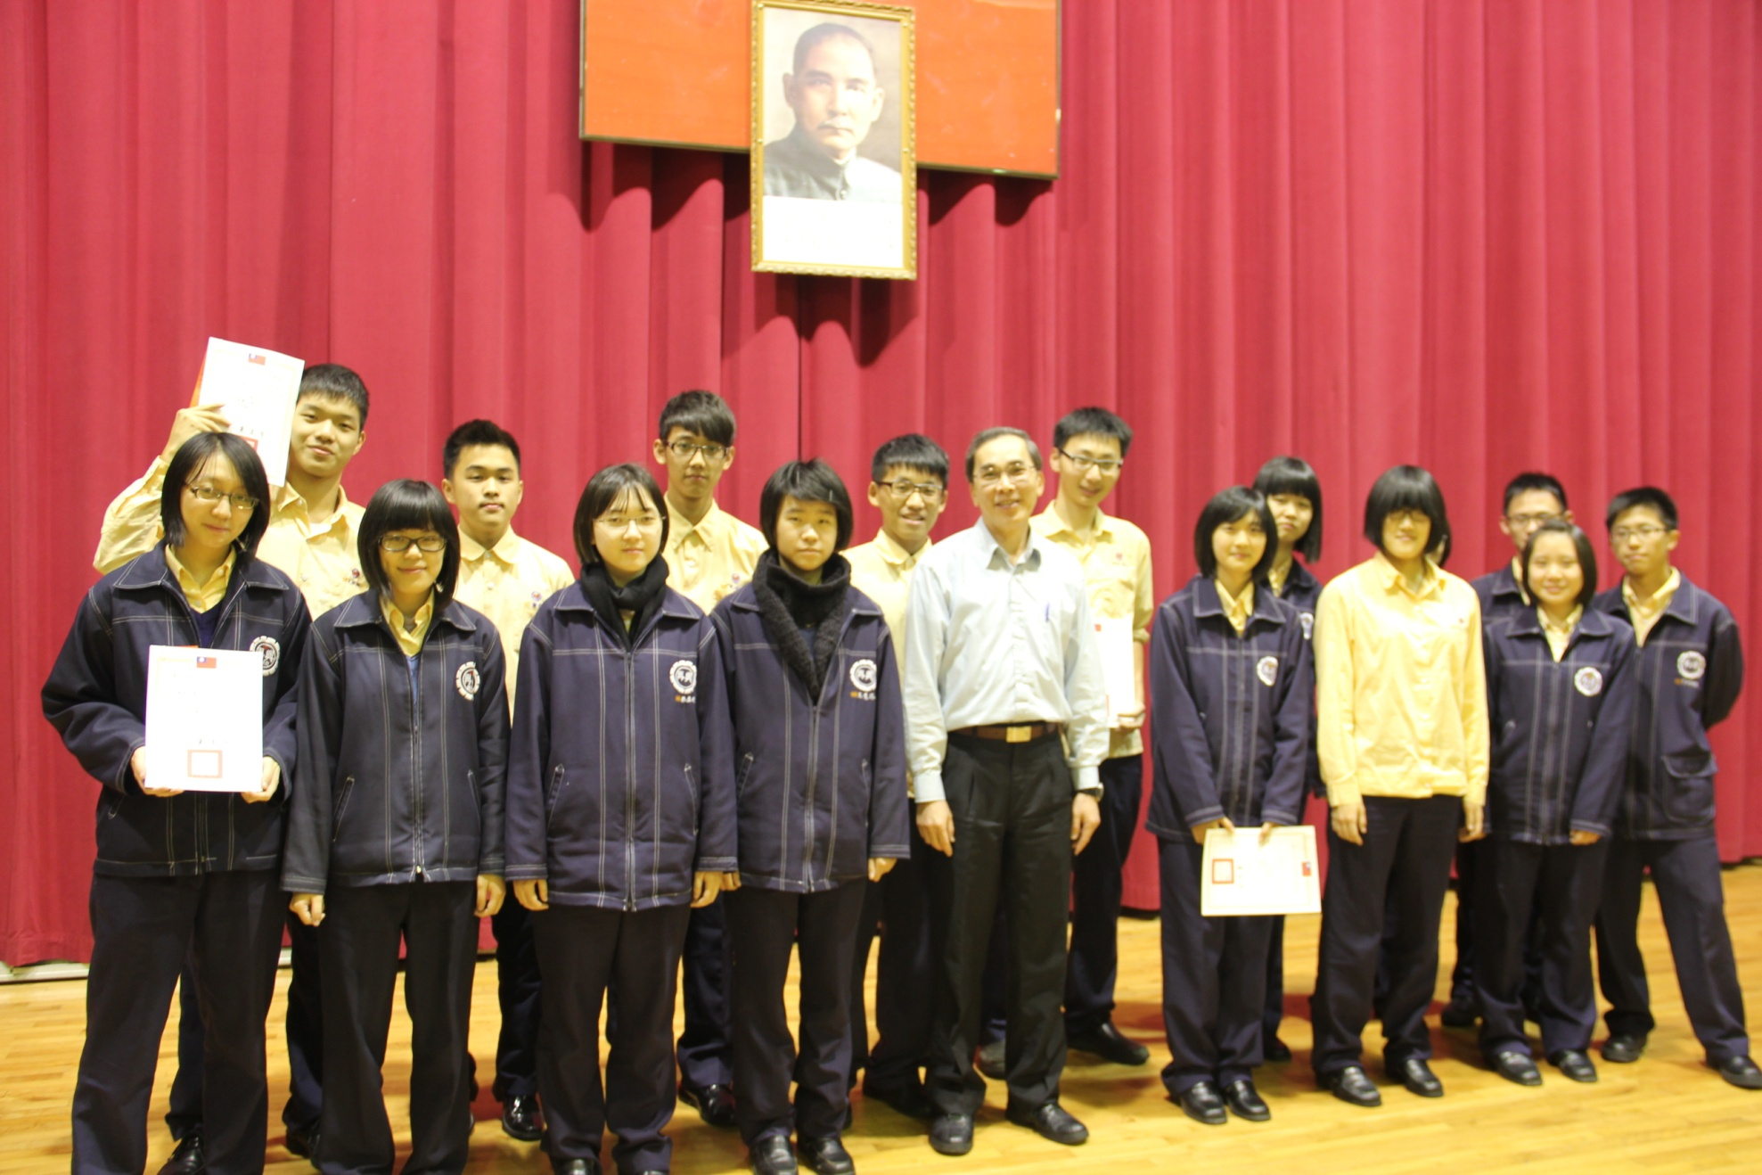
獲獎學生：第一名 二和 王柏翔、葉俊漢、林城緯、邱韋傑 第二名 一仁 高子期、范姜筱萱、鄭杼芳、鍾 懿
第三名 二勇 陳是祈、賴瑜妗、王薏淳、林立珩 佳 作 二勤 雷皓天、羅文敏、林汸燁、李澔謙

